Памятка для родителей
Правила выполнения артикуляционной
гимнастики дома
- Занятие длится не более 10 минут, утром и вечером.
- Главное-сохранить интерес и настроение ребенка.
- Взрослые тоже должны делать упражнения вместе с ребенком.
- Упражнения делать перед зеркалом!
- Следить за подбородком-он не должен двигаться вместе с язычком.
- За одно занятие делать не более 6-8 упражнений.
- Каждое упражнение повторять не менее 5 раз, с небольшой паузой.
- Во время упражнений рот открывать широко (где возможно), язычок нужно хорошо видеть.
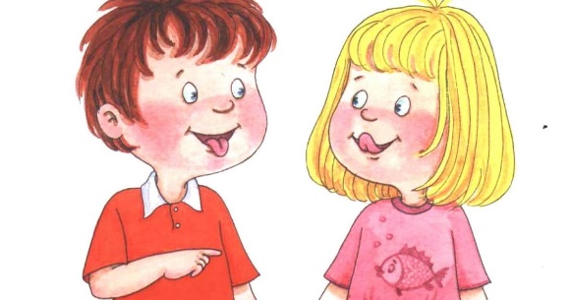
- Отмечать только то, что получилось, не фиксировать внимания ребенка на неудачах.

